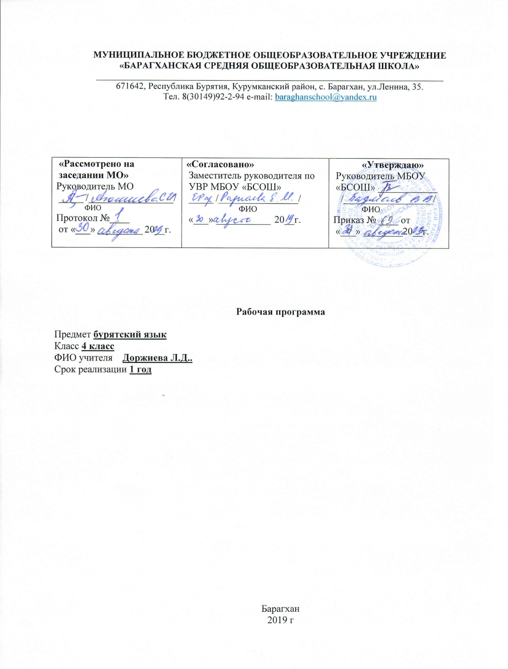

**Тайлбари бэшэг**

Бага наһанай үхибүүдые эрдэм бэлигтэ һургаха, алишье талаһаа болбосорон хүгжөөхэ, ажабайдалай үргэн замда өөрынгөө арга боломжонуудые хэрэглэжэ шадаха хүсэд дүүрэн дадалнуудые олгуулха зорилготой һуралсалай системэ болоно.

Энэ һуралсалай гол зорилго хадаа үхибүүн бүхэниие хүгжөөн һургаха, тэдэнэй мэдэсэ, шадабари, дүй дүршэлнүүд һурагшадай хүгжөөлгын үндэһэ һуури боложо үгэхэ зэргэтэй.

Хэлэн болбол арадай хүгжэлтын нэгэ хуби болоно. Түрэл хэлэеэ шудалжа, эрдэм мэдэсэеэ үргэдхэхын тула һурагшад ямар шалтагаанаар хэлэеэ мэдэхэб, хэлэнэй удха ямар байхаб гэжэ тодорхой мэдэрэлдэ абтаха ёһотой. Харин зүбөөр хэлэжэ һурахын тулада үхибүүд юун тухай хэлэхэеэ, ямар үгэнүүдые хэрэглэн, хөөрэлдөө үнгэргэхэб гэжэ мэдэхэ шухала.

Эхин һургуулиин шухалын шухала зорилго хадаа үхибүүдые һайнаар уншуулжа, зүбөөр хэлүүлжэ ба бэшүүлжэ һургаха; арадайнгаа аман уран зохёолдо, Эхэ орондоо, түрэһэн тоонто нютагтаа,түрэлхи хэлэндээ,түрэл арад зондоо, бэшэшье яһатанда дуратайгаар хүмүүҗүүлхэ; арад зонойнгоо һайн һайхан ёһо заншалнууд ба сэсэн мэргэн һугаалнуудые ойлгуулха г.м.

Дээрэ хэлэгдэһэн зорилгонуудые бэелүүлхэ хэрэгтэ хэлэнэй үүргэ сэгнэшэгүй.

Эхин шатын болон дунда һургуулиин эхин классуудта үзэгдэхэ буряад хэлэнэй программа **гол шухала гурбан бүлэгһөө** бүридэнэ:

1. Грамотада һургалга ба хэлэлгэ хүгжөөлгэ.
2. Фонетикэ,лексикэ,грамматика ба хэлэлгэ хүгжөөлгэ.
3. Литературна уншалга ба хэлэлгэ хүгжөөлгэ.

Дээрэ хэлэгдэгшэ гурбан бүлэгүүд үзэгдэхэдөө, хэлэлгэ хүгжөөлгэтэй тон нягта холбоотойгоор, тэрэнэй үндэһэ һуури дээрэ бэелүүлэгдэхэ болоно.

Эхин классуудта буряад хэлэ зааха **гол зорилгонууд** гэхэдэ:

* һурагша бүхэниие зүбөөр, һайнар, уран гоёор, удхыень ойлгуулан уншуулжа һургаха;
* эли тодоор, ойлгосотойгоор хэлүүлжэ, алдуугүйгөөр, сэбэр гоёор бэшүүлжэ һургаха;
* үхибүүн бүхэниие ном уншаха дуратайгаар хүмүүжүүлхэ;
* үхибүүдэй аман хэлэлгые баяжуулха, ухаан бодолыень хүгжөөхэ методическа аргануудые хэрэглэхэ;
* оршон тойронхи юумэнүүд тухай һурагшадай мэдэсые

улам cаашань үргэдхэхэ.

**Хэшээлдээ *«*Буряад хэлэн*»* гэжэ ном ажалай дэбтэртэйнь барина.** Авторнууд: Дылыкова Р.С., Базаргуруева Т.Б., Дугарова Д.Б.: 4-дэхи классай һуралсалай ном. – 2-дохи хэблэл, заһагдаһан ба нэмэгдэһэн. - Улаан – Үдэ: ГБУ РЦ «Бэлиг»,2016 он; Буряад Республикын Болбосоролой болон эрдэм ухаанай яаманаар зүбшөөгдэбэ.

**Һуралсалай жэл соо 66 час үгтэнэ.**

1-дэхи четверть – 16 час

2-дохи четверть - 15 час

3-дахи четверть – 19 час.

4- дэхи четверть - 17 час.

**«Буряад хэлэн» программын гол бүлэгүүд:**

Хэлэлгын хубинууд – 39 час

Мэдүүлэл- 6 час

Хэлэлгын нюусанууд – 8 час

Эрьежэ хойшоо харагты – 13 час

**Хамта дээрээ – 66 час**

**4 классай буряад хэлээр календарна- тематическэ түсэб**

**Неделидэ 2 час, жэл соо – 66 час.**

|  |  |  |  |  |
| --- | --- | --- | --- | --- |
| № | Yгтэhэн саг | Хэшээлэй темэ | Yнгэргэгдэхэ саг | |
| Yнгэрг саг | Факт |
| **Хэлэлгын хубинууд – 39 час** | | | | |
| 1 | 1 | Ямар хэлэлгын хубинуудые мэдэхэбта? Дабталга. | 5.09 | 5.09 |
| 2 | 1 | Юумэнэй нэрэ | 9.09 | 9.09 |
| 3 | 1 | Юумэнэй нэрын тоо | 12.09 | 12.09 |
| 4 | 1 | Зохилдохо нэгэдэхи арга | 16.09 | 16.09 |
| 5 | 1 | Зохилдохо хоёрдохи арга | 19.09 | 19.09 |
| 6 | 1 | Зохилдохо гурбадахи арга | 23.09 | 23.09 |
| 7 | 1 | Олоной тоодо зохилдол | 26.09 | 26.09 |
| 8 | 1 | Һургалгын диктант | 30.09 | 30.09 |
| 9 | 1 | Нэрын падежэй түхэлтэй үгэнүүдэй үүргэ | 3.10 | 3.10 |
| 10 | 1 | Хамаанай падежэй түхэлтэй үгэнүүдэй үүргэ | 7.10 | 7.10 |
| 11 | 1 | Зүгэй падеж: хэндэ? юундэ? хаана? | 10.10 | 10.10 |
| 12 | 2 | Нэрын болон үйлын падежэй түхэлтэй юумэнэй нэрэнүүд | 14.10  17.10 | 14.10  17.10 |
| 13 | 1 | Н хашалган һүүлтэй юумэнэй нэрэнүүдэй үйлын падежэй түхэлнүүд | 21.10 | 21.10 |
| 14 | 1 | 1 – дэхи четвертиин һүүлдэ хэгдэхэ шалгалтын ажал | 24.10 | 24.10 |
| 15 | 1 | Зэбсэгэй падежэй түхэлнүүд | 7.11 | 7.11 |
| 16 | 1 | Хамтын болон гаралай падежнүүд | 11.11 | 11.11 |
| 17 | 1 | Дахуул үгэнүүдэй үүргэ | 14.11 | 14.11 |
| 18 | 1 | Изложени «Эрхим туһалагша» | 18.11 | 18.11 |
| 19 | 1 | Түлөөнэй нэрэ: ойлгосо, тэрэнэй нюур | 20.11 | 20.11 |
| 20 | 1 | Түлөөнэй нэрын зохилдол | 25.11 | 25.11 |
| 21 | 1 | Шалгалтын тест «Түлөөнэй нэрэ» | 27.11 | 27.11 |
| 22 | 1 | Үйлэ үгэнүүд: тэдэнэй илгарал ба сагууд | 2.12 | 2.12 |
| 23 | 1 | Үйлэ үгэнүүдэй залгалтануудые бэшэхэ дүримүүд | 4.12 | 4.12 |
| 24 | 1 | Үйлэ үгэнүүдэй нюур харуулалга | 9.12 | 9.12 |
| 25 | 1 | Үйлэ үгэнүүдтэй буруушааһан частицануудые бэшэлгэ | 11.12 | 11.12 |
| 26 | 1 | Үйлэ үгэнүүдтэй үшөө ямар частицанууд бэшэгдэдэг бэ? | 16.12 | 16.12 |
| 27 | 1 | Шалгалтын тест «Үйлэ үгэ» | 18.12 | 18.12 |
| 28 | 1 | 2 – дохи четвертиин һүүлдэ хэгдэхэ шалгалтын тест | 23.12 | 23.12 |
| 29 | 1 | Тэмдэгэй нэрэ | 25.12 | 25.12 |
| 30 | 1 | Үгын удха: синонимууд, антонимууд, омонимууд, сэхэ ба шэлжэһэн удха | 13.01 |  |
| 31 | 1 | Изложени «Ухаатай үнэгэн» | 16.01 |  |
| 32 | 1 | Шалгалтын тест «Тэмдэгэй нэрэ» | 20.01 |  |
| 33 | 1 | Тоогой нэрэ: ойлгосо ба бүридэл | 23.01 |  |
| 34 | 1 | Тоогой нэрэнүүдэй һуури | 27.01 |  |
| 35 | 1 | Дайбар үгэ: ойлгосо. | 30.01 |  |
| 36 | 1 | Дайбар үгэ – мэдүүлэлэй гэшүүн | 3.02 |  |
| 37 | 1 | Дайбар үгэнүүдэй удхаараа илгарал | 6.02 |  |
| 38 | 1 | Шалгалтын диктант | 10.02 |  |
| **Мэдүүлэл- 6 час** | | | |  |
| 1 | 1 | Мэдүүлэл – хэлэлгын гол единицэ | 13.02 |  |
| 2 | 1 | Мэдүүлэлэй шухала гэшүүд – мэдүүлэлэй грамматическа һуури | 17.02 |  |
| 3 | 1 | Мэдүүлэлэй нэгэ түрэл гэшүүд | 20.02 |  |
| 4 | 1 | Мэдүүлэлэй нэгэ түрэл гэшүүд | 27.02 |  |
| 5 | 1 | Нэгэ түрэл гэшүүдэй частицануудаар холболго | 2.03 |  |
| 6 | 1 | Шалгалтын диктант | 5.03 |  |
| **Хэлэлгын нюусанууд – 8 час** | | | |  |
| 1 | 1 | Текстын темэ болон гол удха | 9.03 |  |
| 2 | 1 | Хэлэлгын стильнүүд | 12.03 |  |
| 3 | 1 | 3 –дахи четвертиин һүүлдэ хэгдэхэ шалгалтын тест | 16.03 |  |
| 4 | 1 | Шалгалтын диктант | 19.03 |  |
| 5 | 1 | Уран һайханай стиль, тэрэнэй илгарал | 30.03 |  |
| 6 | 1 | Уран һайханай стиль, тэрэнэй илгарал | 2.04 |  |
| 7 | 2 | Номой стиль, тэрэнэй илгарал | 6.04  9.04 |  |
| **Эрьежэ хойшоо харагты – 13 час** | | | |  |
| 1 | 1 | Үгэ тухай юу мэдэхэбта? | 13.04 |  |
| 2 | 1 | Бэхижүүлгэ | 16.04 |  |
| 3 | 1 | Абяан ба үзэг тухай юу мэдэхэбта? | 20.04 |  |
| 4 | 1 | Бэхижүүлгэ | 23.04 |  |
| 5-6 | 2 | Мэдүүлэл тухай юу мэдэхэбта? | 27.04  30.04 |  |
| 6 | 1 | Үзэһэнөө дабталга | 4.05 |  |
| 7 | 1 | Хэлэлгын нюусанууд тухай юу мэдэхэбта? | 7.05 |  |
| 8 | 1 | Шалгалтын диктант | 11.05 |  |
| 9 | 1 | 4 –дахи четвертиин һүүлдэ хэгдэхэ шалгалтын тест | 14.05 |  |
| 10 | 1 | Жэлэй һүүлдэ хэгдэхэ шалгалтын тест | 18.05 |  |
| 11 | 1 | Интегрированнэ шалгалтын хүдэлмэри | 21.05 |  |
| 12 | 1 | Жэл соо үзэһэнөөдабталга ба бэхижүүлгэ | 28.05 |  |

**Жэлэй дүүрэхэдэ һурагша юу мэдэхэ ёһотойб:**

- олоной тоогой түхэл абадаггүй юумэнэй нэрэнүүд тухай;

- зохилдохо гурбан арга, юймэнэй нэрын падежнүүдэй түхэлнүүдэй бэшэгдэхэ тухай;

-олоной тоогой түүхэлтэй үгэнүүдэй зохилдохо тухай;

-юумэнэй нэрын падежнүүдэй түхэлнүүдэй мэдүүлэл соо дүүргэдэг үүргэ тухай;

-түлөөнэй нэрэ тухай ойлгосотой байха: удха, ганса ба олоной нюурай түлөөнэй нэрын зохилдол;

- үйлэ үгэнүүдэй залгалтануудай зүб бэшэлгэ тухай;

- үйлэ үгэнүүдэй нюур харуулха тухай, нюурай частицанууд тухай;

- частицануудай үүргэ тухай, буруушааһан частицануудай үйлэ үгэтэй бэшэгдэхэ тухай;

- бусад частицануудай үйлэ үгэтэйбэшэгдэхэ тухай, тэдэ частицануудай үүргэ;

- тэмдэгэй нэрын жэшээ дээрэ үгын сэхэ ба шэлжэһэн удха тухай харуулха;

- тоогой нэрэ ба тэрэнэй удха: хэды? хэдыдэхи? гэжэ асуудалнууд, тоолоһон, дугаарлаһан тоогой нэрэнүүдэй янзанууд, тоогой нэрын һуури, тоогой нэрын үүргэ;

- наречи тухай ойлгосотой байха: удха, хаана? хэзээ? хайшаа? хэдыдэ? яажа? ямараар? хэр зэргэ? гэжэ асуудалнууд, мэдүүлэл соохи үүргэ, наречинүүдэй илгарал (сагай, байрын, зэргын);

- мэдүүлэлэй шухала гэшүүд тэрэнэй граммматическа һуури болоно гэжэ мэдэхэ;

- мэдүүлэлэй нэгэ түрэл гэшүүд тухай;

- союзуудай үүргэ тухай, нэгэ түрэл гэшүүдэй бэшэлгэ тухай;

- текстын гол удха болон темэ хоёрой холбоон;

- хэлэлгын стильнүүд тухай: уран зохёолой, яряанай, һуралсалай номой, сонин газетын;

- изложени бэшэжэ шадаха ёһотой.

**Жэлэй дүүрэхэдэ һурагша юу шадаха ёһотойб:**

- Багшанарай болон хамта һураһан үхибүүдэй хандалгада харюусаха;

- Һургуулидаа болон класс соо үхибүүдээр, ехэ хүнүүдээр хөөрэлдэхэдөө, хэлэлгын журам баримталха;

- Үгүүлэлэй илгарал хоолойгоороо зүб харуулха;

- Һуралсалай болон һуралсалай бэшэ номуудые хэрэглэхэ;

- Хэблэмэл ба бэшэмэл текстнүүдһээ үгэнүүд ба мэдүүлэлнүүдые буулгажа абаха, ехэ ба бага үгэнүүдэй холболто зүб бэшэхэ;

- Багшын хэлэжэ үгэхэдэ зүб бэшэхэ

- Үгэнүүдые хэлэхэдэ, тэдэнэй схемэнүүдые бэшэхэ. Хэлэжэ үгэхэдэ мэдүүлэлэй схемэ табиха. Өөһэдөө мэдүүлэл һанаха;

- Хэлэһэн абяануудые шэхээрээ илгаха;

- Аялган ба хашалган абяануудые илгаха, зөөлэн ба хатуу, хонгёо ба бүдэхи абяануудые илгаха;

**Багшын ба үхибүүдэй хэрэглэхэ литература:**

Б.Б. Батоев «Методическа заабаринууд». Улаан – Үдэ: Буряадай номой хэблэл, 1987.

Д.Д. Ошоров «Методическа заабаринууд». Улаан – Үдэ: Буряадай номой хэблэл, 1987.

Д.Д. Дарижапова «Диктантнуудай ба изложенинүүдэй суглуулбари».

С.Ц. Содномов «Диктантнуудай суглуулбари». Улаан – Үдэ: «Бэлиг»,2006.

В.Д. Патаева «Буряад уран һайхан арадай аман зохёол холбон үзэлгэ». Улаан – Үдэ,1995

Л.Д. Шагдаров «Буряад, ород оньһон, хошоо үгэнүүд». Улаан – Үдэ: «Бэлиг», 1996.

С.А. Ошорова «Буряад аман зохёол». Улаан – Үдэ: «Бэлиг», 2003.

В.Б. Гомбоев «Һонирхолтой нааданууд». Улаан – Үдэ: «Бэлиг», 2009.

Б.Б. Лхасаранова «Буряад хэлэнэй орфоэпи». Улаан – Үдэ: «Бэлиг», 2009.

Д.С. Базарсадаева «Булагай эхин». Агын хэблэлэй байшан, 2003.

В.Б-Н. Намсарайн «Буряад онтохонууд». Улаан – Үдэ: Буряадай номой хэблэл, 1988.

В.Ш. Гулгаров «Буряад үльгэрнүүд» Улаан – Үдэ: Буряадай номой хэблэл, 1988.

С.Д. Бабуев «Магтаал,үреэл, соло». Улаан – Үдэ: Буряадай номой хэблэл, 1995.

С.М. Бабушкин «Буряад – ород словарь». Улаан – Үдэ,1992

К.М. Черемисов «Ород- буряад словарь». Улаан – Үдэ, 1988.

Ц.Б. Будаев «Оньһон үгэ оншотой». Улаан – Үдэ: Буряадай номой хэблэл, 1988.

Д.Д. Могоева «Туһатай болооб». Улаан – Үдэ: «Бэлиг», 2003.

Д.Н. Сультимов «Гуталгүй гулабхаа». Улаан – Үдэ: Буряадай номой хэблэл,1993.

Д.Д. Ошоров «Сасуутан ». Улаан – Үдэ: Буряадай номой хэблэл, 1988.

У.Е. Мангутова «Сагаалганай наадан салгидаһаар…». Улаан – Үдэ: «Бэлиг», 2007.

Д.Д. Ошоров «Табан хурган». Улаан – Үдэ: Буряадай номой хэблэл,1997.